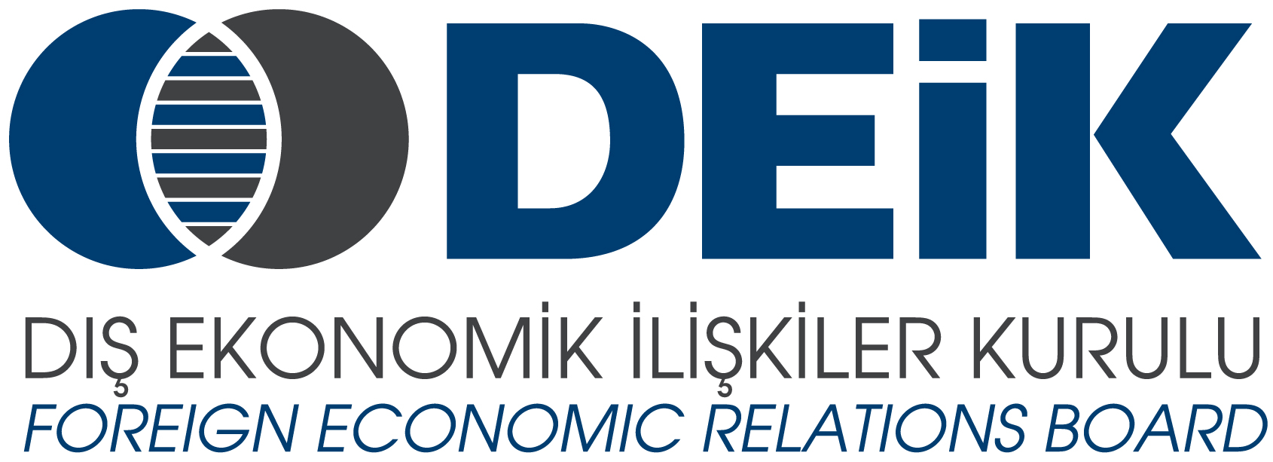

TÜRKİYE-RUSYA VE RUSYA-TÜRKİYE İŞ KONSEYLERİ

XVIII. ORTAK TOPLANTISI
12 Ekim 2016, İstanbul Intercontinental Oteli

TASLAK PROGRAM

13:30 – 14:00 Kayıt
(DEİK ve RF TSO Tanıtım Filmlerinin Gösterimi)

14:00 – 15:00 Açış Konuşmaları:
- Sayın Tuncay ÖZİLHAN, Türkiye-Rusya İş Konseyi Başkanı
- Sayın Ahmet PALANKOYEV, Rusya-Türkiye İş Konseyi Başkanı

15:00 – 15:45 I. Oturum
Tarım Alanında İşbirliği
- Konuşma ve Sunumlar
- Soru – Cevap

15:45 – 16:00 Kahve Molası

16:00 – 16:45 II. Oturum
Turizm Alanında İşbirliği
- Konuşma ve Sunumlar
- Soru – Cevap

16:50 – 17:35 III. Oturum
İnşaat Alanında İşbirliği
- Konuşma ve Sunumlar
- Soru – Cevap

17:45 – 19:00 İkili İş Görüşmeleri

